Структура и ход урока
Этап урока | Задачи этапа | Деятельность учителя | Деятельность учеников | Время (в мин) | Формируемые УУД
1. Организационный этап | Создать благоприятный психологический настрой на работу | Приветствие, проверка подготовленности к учебному занятию, организация внимания детей. | Включаются в деловой ритм урока. | 2 | Коммуникативные: планирование учебного сотрудничества с учителем и сверстниками.  Регулятивные: организация своей учебной деятельности  Личностные: мотивация учения
2. Актуализация знаний | Актуализация опорных знаний и способов действий. | Организация повторения, акцентуация на необходимых опорных знаниях | Участвуют в работе по повторению: в беседе с учителем отвечают на поставленные вопросы. | 3 | Познавательные: структурирование собственных знаний.  Коммуникативные: организовывать и планировать учебное сотрудничество с учителем и сверстниками.  Регулятивные: контроль и оценка процесса и результатов деятельности.  Личностные: оценивание усваиваемого материала.
3. Постановка цели и задач урока. Мотивация учебной деятельности учащихся. | Обеспечение мотивации учения детьми, принятие ими целей урока. | Мотивирует учащихся, вместе с ними определяет цель урока; акцентирует внимание учащихся на значимость темы. | определяют тему и цель урока. | 4 | Познавательные: умение осознанно и произвольно строить речевое высказывание в устной форме.  Личностные: самоопределение.  Регулятивные: целеполагание.  Коммуникативные: умение вступать в диалог, участвовать в коллективном обсуждении вопроса.
4. Применение знаний и умений в новой ситуации | Показать разнообразие заданий, обозначить 3 этапа работы:  1. работа в парах сменного состава,  2.индивидуальное решение бонусного задания  3.устный счет | Организация и контроль за процессом решения задач. | Работают в парах и группах над поставленными задачами. | 25 | Познавательные: формирование интереса к данной теме.  Личностные: формирование готовности к самообразованию.  Коммуникативные: уметь оформлять свои мысли в устной форме; слушать и понимать речь других.  Регулятивные: планирование своей деятельности для решения поставленной задачи и самоконтроль полученного результата, взаимоконтроль
5. Контроль усвоения, обсуждение допущенных ошибок и их коррекция. | Дать качественную оценку работы класса и отдельных обучаемых. | Выявляет качество и уровень усвоения знаний, а также устанавливает причины выявленных ошибок. | Учащиеся анализируют свою работу, выражают вслух свои затруднения и обсуждают правильность решения задач. | 5 | Личностные: формирование позитивной самооценки  Регулятивные: умение самостоятельно адекватно анализировать правильность выполнения действий и вносить необходимые коррективы.
6. Рефлексия (подведение итогов урока) | Дать количественную оценку работы учащихся | Подводит итоги работы класса в целом. | Учащиеся оценивают свои умения , располагая магнит под одной из 3х предложенных фраз и комментируют свой выбор | 3 | Регулятивные: оценивание собственной деятельности на уроке
7. Информация о домашнем задании | Обеспечение понимания детьми содержания и способов выполнения домашнего задания | Дает комментарий к домашнему заданию | Учащиеся записывают в дневники задание. | 3

Технологическая карта урока по математике

Учитель: Секацкая Елена Геннадьевна, учитель математики МБОУ ОУ«Гимназия №2» г.Красноярск, Красноярский край
Тема урока: Деление десятичной дроби на натуральное число
Класс: 5
Цель урока
- Образовательная: отработать умения делить на десятичную дробь.
- Развивающая: развить логическое мышление, память, внимание, навыки самостоятельной работы, математической речи, контроля и самоконтроля.
- Воспитательная: воспитать интерес к предмету, точность и аккуратность в оформлении заданий.
Тип урока: Урок отработки умений и рефлексии
Формы организации учебной деятельности: индивидуальная, групповая, коллективная.
Оборудование: доска, проектор, презентация, задания для выполнения на уроке,
учебник: Математика. 5 класс: учеб. для общеобразоват. учреждений / И. И. Зубарева, А. Г. Мордкович.- 9-е изд., стер. – М.: Мнемозина , 2009. – 280 с.:.
Характеристика учебных возможностей и предшествующих достижений учащихся класса, для которого проектируется урок:
- регулятивными УУД
- познавательными УУД
- коммуникативные УУД
- личностные УУД

Этап урока | Задачи этапа | Деятельность учителя | Деятельность учеников | Вр | Формируемые УУД
1.Организационный этап | Создать благоприятный психологический настрой на работу | Учитель приветствует учащихся, проверяет их готовность к уроку, организация внимания детей.  На экране высказывание:    Учитель предлагает объяснить переносный смысл этого высказывания | Включаются в деловой ритм урока.  Предлагают версии трактовки высказывания | 2 | Коммуникативные: планирование учебного сотрудничества с учителем и сверстниками.  Регулятивные: организация своей учебной деятельности  Личностные: мотивация учения
2. Актуализация знаний | Актуализация опорных знаний и способов действий. | 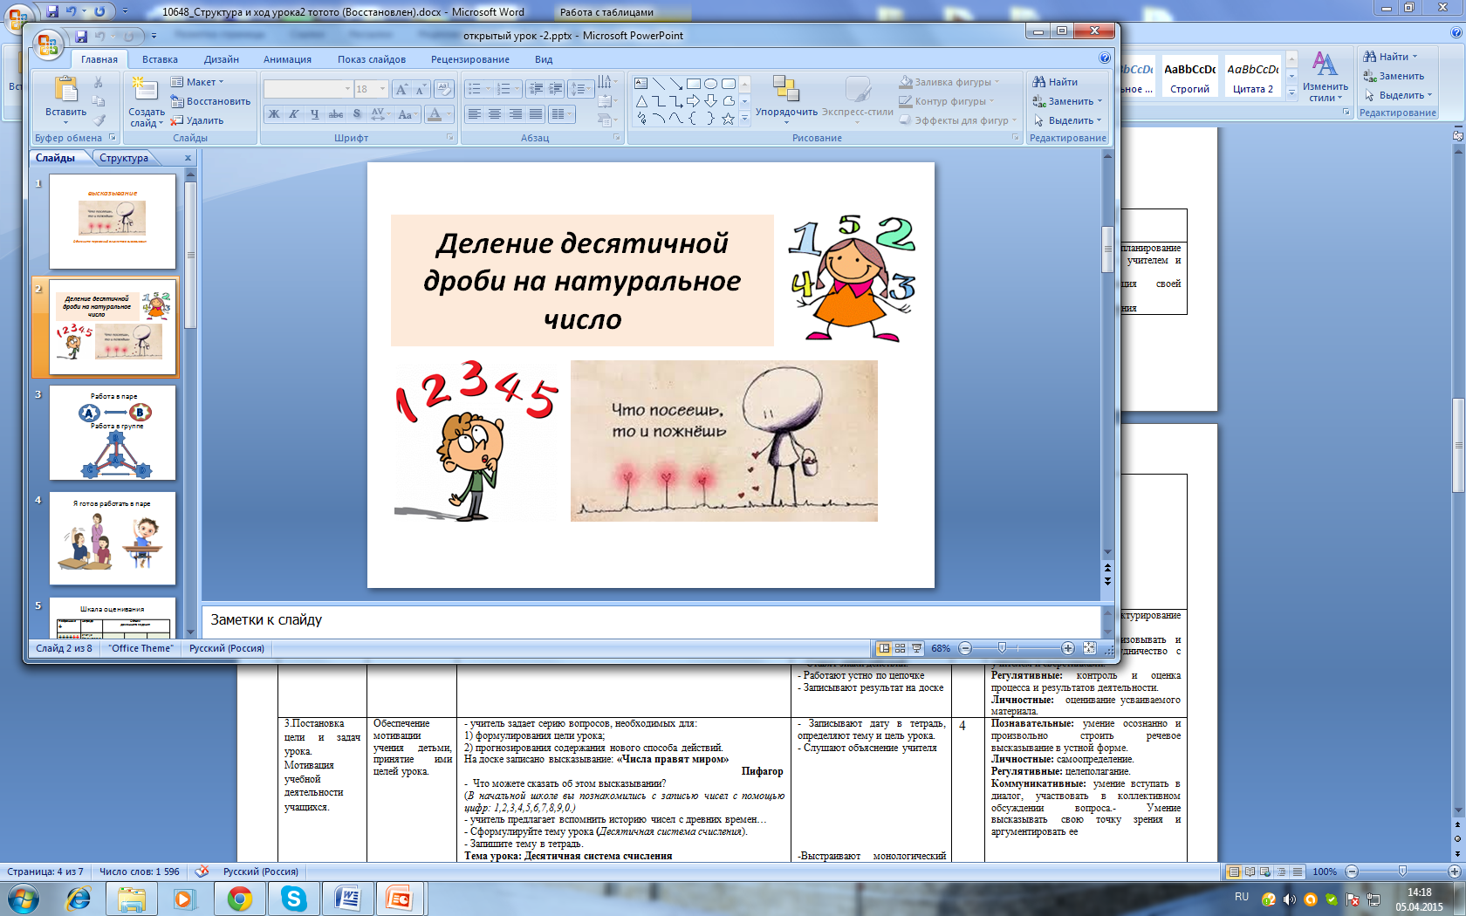  учитель предлагает объяснить данное высказывание с позиции изучаемой темы. Что нужно "посеять",чтобы получить-"пожать "желаемый результат? | - выполняют предложенное задание.  - результаты-версии ребят записываются на доске | 3 | Познавательные: структурирование собственных знаний.  Коммуникативные: организовывать и планировать учебное сотрудничество с учителем и сверстниками.  Регулятивные: контроль и оценка процесса и результатов деятельности.  Личностные: оценивание усваиваемого материала.
3.Постановка цели и задач урока. Мотивация учебной деятельности учащихся. | Обеспечение мотивации учения детьми, принятие ими целей урока. | -учитель предлагает разгадать другое выражение- высказывание, в котором все буквы перемешались, и для правильной их расстановки необходимо выполнить ряд заданий по изучаемой теме  Состязание- разгадывание будет проходить в три этапа  -этапы работы:  1. работа в парах сменного состава, группах  2.индивидуальное решение бонусного задания  3.устный счет  За результативное прохождение каждого этапа выдается карточка с пронумерованной буквой из угадываемого высказывания:  1 этап-1 буква  2 этап-2 буквы  3 этап-3 буквы  - на экране высвечивается шкала оценивания работы на уроке  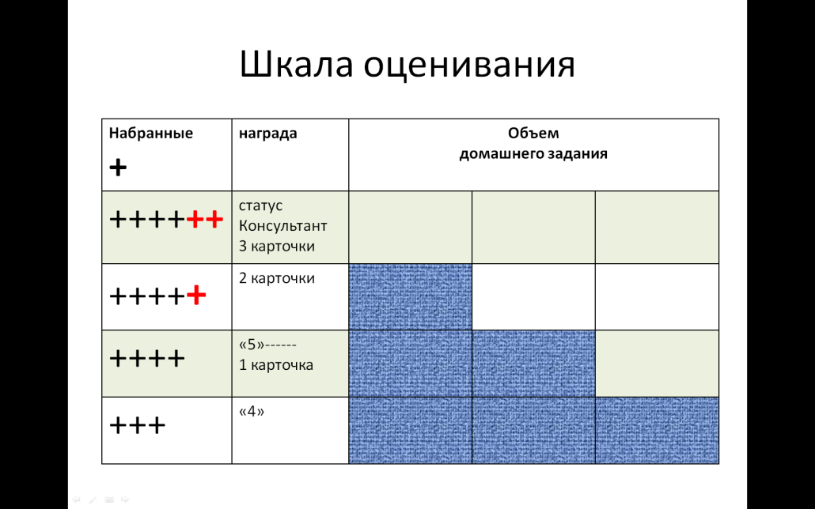 | - Записывают дату в тетрадь, определяют тему и цель урока.  - Слушают объяснение учителя  -Выстраивают монологический рассказ в соответствии с поставленными вопросами; формулируют тему и цели урока.  - Отвечают на вопросы | 4 | Познавательные: умение осознанно и произвольно строить речевое высказывание в устной форме.  Личностные: самоопределение.  Регулятивные: целеполагание.  Коммуникативные: умение вступать в диалог, участвовать в коллективном обсуждении вопроса.- Умение высказывать свою точку зрения и аргументировать ее
4.Применение знаний и умений в новой ситуации | Показать разнообразие заданий | - 1 этап-работа в парах, группах(по 4 человека)  1 карточка 1) 0,032:16 2)0,075:15 2 карточка 1)6:4 2)9:4  3 карточка 1)12,4:8 2)15,3:5 4 карточка 1)1,313:13 2)1,717:17  -2 этап-решение бонусного задания  0,28:40+15,744:164=  3 этап- устный счет:  1) 4,5:5  2) 0,15:3  3) 7:2  4) 16,91:10  5) 4:8  6) 41:5 | Работают над поставленными задачами.  -учащиеся выполняют 1 задание своей карточки, затем проверяют правильность решения по эталону, если есть ошибка, то исправляют ошибку.  После самопроверки в таблице результатов (у каждого ученика предварительно подготовленной в тетради) каждый сам фиксирует в колонке с номером своего варианта +  -начинается работа в парах: ученик №1 объясняет свое первое задание(записывает своей рукой в тетрадь ученика №2),затем ученик №2 по образцу решает задание №2 ученика №1.Аналогично,ученик №2 объясняет свое задание №1 ученику №1,а тот выполняет по образцу задание №2 ученика №2  Правильность выполнения задания оценивает тот ученик, который объяснял(+) Фиксируется результат в той же таблице у каждого ученика.  - Индивидуальная работа  Каждый ученик фиксирует прохождение 1 этапа в рейтинговой общей таблице, а после получает бонусное задание  - ученики, успешно выполнившие задание 2 этапа, получают возможность решить задания на устный счет | 25 | Познавательные: формирование интереса к заданной теме исследования.  Личностные: формирование готовности к самообразованию.  Коммуникативные: уметь оформлять свои мысли в устной форме; слушать и понимать речь других; взаимодействие учащихся в парной работе.  Регулятивные: планирование своей деятельности для решения поставленной задачи и контроль полученного результата.
5. Контроль усвоения, обсуждение допущенных ошибок и их коррекция. | Умение самостоятельно применять свои знания в стандартной, но новой ситуации,  самоконтроль, самопроверка | Учитель подводит итоги ,используя сводную таблицу результатов. | Учащиеся называют умения, навыки, которые им помогли справиться с заданиями. | 5 | Личностные: формирование позитивной самооценки  Коммуникативные:  Регулятивные: умение самостоятельно адекватно анализировать правильность выполнения действий и вносить необходимые коррективы.
6. Рефлексия (подведение итогов урока) | Оценка (выделение и осознание учащимися того, что уже усвоено и что ещё подлежит усвоению, осознание качества и уровня усвоения); | - учитель подводит итог урока. Разворачивается плакат с той фразой, которую разгадывали в течении урока.  “Математику уже затем учить надо, что она ум в порядок приводит” (М. Ломоносов)  Учитель предлагает учащимся подвести итог урока при помощи расположения магнитов под одной из трех фраз :  «Я умею делить десятичную дробь на натуральное число без ошибок и могу научить другого»  «Я умею делить десятичную дробь на натуральное число, но иногда допускаю вычислительные ошибки»  «Я умею делить десятичную дробь на натуральное число ,но часто допускаю ошибки»  2. Выставляет оценки  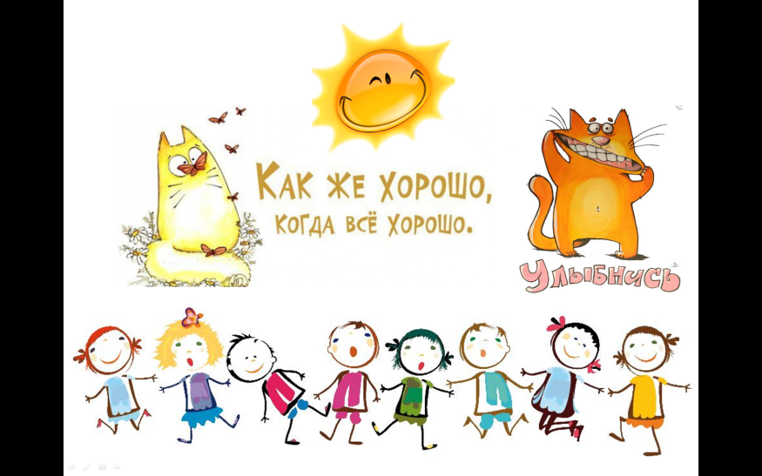 | Учащиеся читаю полученное высказывание. Если высказывание полностью не разгадано, то высказывают предположения, по ее окончанию.  Учащиеся комментируют свой выбор, почему разместили магнит именно под выбранной фразой | 3 | Регулятивные: оценивание собственной деятельности на уроке  Познавательные: рефлексия способов и условий действия, адекватное понимание причин успеха и неудач, контроль и оценка процесса и результатов деятельности  Коммукативные: умение выражать свои мысли, аргументация
7. Информация о домашнем задании | Обеспечение понимания детьми цели, содержания и способов выполнения дом.задания | Учитель дает комментарий к домашнему заданию, опираясь на шкалу оценивания, заявленную в начале урока  учебник стр. 213 §45  № 811г, № 812г, № 813г ;№818– по желанию. | Учащиеся записывают в дневники задание. | 3

